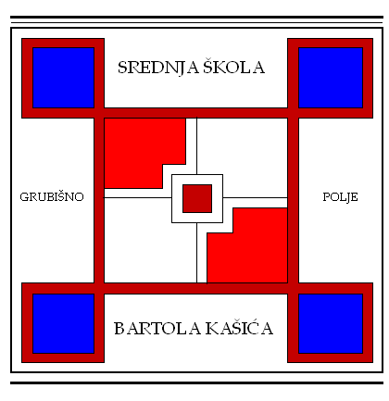
SREDNJA ŠKOLA BARTOLA KAŠIĆA GRUBIŠNO POLJE
OPĆA GIMNAZIJA, ELEKTROTEHNIČKA, INDUSTRIJSKA, GOSPODARSKA I OBRTNIČKA ŠKOLA
Ulica Bartola Kašića 1 Grubišno Polje 43 290; pp 40;043/485-040 043/485-126
E-mail: ss-b.kasica1@bj.t-com.hr; URL: Http:ss-bkasica-grubisnopolje.skole.hr

KLASA: 400-02/18-01/08
URBROJ: 2127-024-08-18-02

Grubišno Polje, 19. prosinca 2018.

Na temelju članka 37. Statuta Srednje škole Bartola Kašića Grubišno Polje , sukladno članku 20. Zakona o javnoj nabavi („Narodne novine“ br. 90/11, 83/13, 143/13) Školski odbor Srednje škole Bartola Kašića Grubišno Polje na sjednici održanoj 19. prosinca 2018. godine donosi

PLAN NABAVE ROBA, RADOVA I USLUGA ZA 2019.

I.
Planom nabave Srednje škole Bartola Kašića Grubišno Polje za 2019. godinu određuje se nabava roba, radova i usluga za koje su planirana sredstva u Financijskom planu škole za 2019. godinu.
U Plan su unesene samo stavke koje su veće od 20.000 kuna, odnosno energenti za koje je osnivač proveo postupak javne nabave.

w
II.
Srednja škola Bartola Kašića Grubišno Polje za nabavu roba, radova i usluga čija je procijenjena vrijednost jednaka ili veća od 20.000,00 kuna, a manja od 200.000,00 kuna neće provoditi postupak javne nabave sukladno odredbama Zakona o javnoj nabavi.

III.
Za 2019. godinu utvrđuje se slijedeći Plan nabave:

Evidencijski  broj nabave | Predmet nabave | Brojčana oznaka predmeta nabave iz jedinstvenog rječnika javne nabave (CPV) | Procijenjena vrijednost  nabave –bez PDV-a | Procijenjena vrijednost  nabave –sa PDV-om | Vrste postupka javne nabave | Ugovor o javnoj nabavi/okvirni sporazum | Planirani početak postupka | Planirano trajanje ugovora o javnoj nabavi/okvirnog sporazuma
R O B A I U S L U G E
MV 01/19 | Električna energija | 09310000-5 | 30.974 | 35.000 | otvoreni | okvirni sporazum | 01.01.2019. | 12 mjeseci
MV 02/19 | Plin | 09123000-7 | 38.400 | 48.000 | otvoreni | okvirni sporazum | 01.01.2019. | 12 mjeseci

IV.
Postupak javne nabave za Školu provela je Bjelovarsko-bilogorska županija kao osnivač kroz postupak objedinjene javne nabave energenata.

V.
Ovaj Plan stupa na snagu danom donošenja, a primjenjivati će se od 1. siječnja 2019. godine.

Predsjednica Školskog odbora:

Blaženka Orct, prof.

